adidas presenta los kits de federaciones más ligeros a mostrarse en el 2014 fifa world cup

Los nuevos kits nacionales son inspirados por el orgullo, la pasión y la visión de la nueva generación de fanáticos del fútbol

Los kits de federaciones son un 40% más livianos que cualquier otro kit antes mostrado

Herzogenaurach, 15 de noviembre de 2013 – El día de hoy adidas lanza los kits de siete federaciones nacionales de fútbol para el 2014 FIFA World Cup. Los kits de Argentina, Colombia, Alemania, Japón, México, Rusia y España se muestran con avances tecnológicos, siendo los kits más ligeros que adidas ha producido en la historia. Los uniformes de los jugadores también figuran diseños llamativos inspirados en la próxima generación de fanáticos del fútbol.

Los kits nacionales cuentan con tecnología adizero, dando como resultado kits más ligeros y un fit mejorado, permitiéndole a los jugadores ser más rápidos y sentirse más cómodos en la cancha. Los kits de federaciones para el 2014 FIFA World Cup son ahora un 40% más ligeros que los kits del 2012, confirmando ser los más livianos que adidas jamás haya producido. Dado a los avances tecnológicos, el peso ha sido removido de la camiseta en puntos claves como el cuello, los bordes de las mangas, la insignia, y en las emblemáticas tres rayas de adidas. Los shorts también han sido fabricados con una nueva y ligera tela para potenciar la respiración de la misma e igualmente se ha incluido un cinturón más ligero. Estas innovaciones les dan a los jugadores libertad de movimiento y comodidad mientras se mantiene la resistencia y durabilidad en las canchas de Brasil.

Los diseños de los kits han sido basados en entrevistas con la generación relevo de fanáticos de cada país preguntándoles a jóvenes qué los hacía sentirse orgullosos de sus países. Esta retroalimentación dio como resultado un alto orgullo nacional, importancia por la historia y esperanzas, lo cual fue luego traducido en el diseño de kits espectaculares dispuestos a representar esa pasión y patriotismo de cada uno de los países. El proceso fue reflejado en cada una de las federaciones creando siete historias diferentes y diseños temáticos; desde las hazañas de astronautas rusos en los 1960s, pasando por las habilidades artísticas en el caso de México y la independencia de Argentina.

Argentina: El kit toma inspiración de la primera bandera de rayas creada por el General Manuel Belegrano, uno de los principales liberadores de Argentina y un gran héroe de Suramérica. Argentina es un país increíblemente orgulloso de ser independiente y ahora está impulsando a la juventud para mover la nación con pasión.

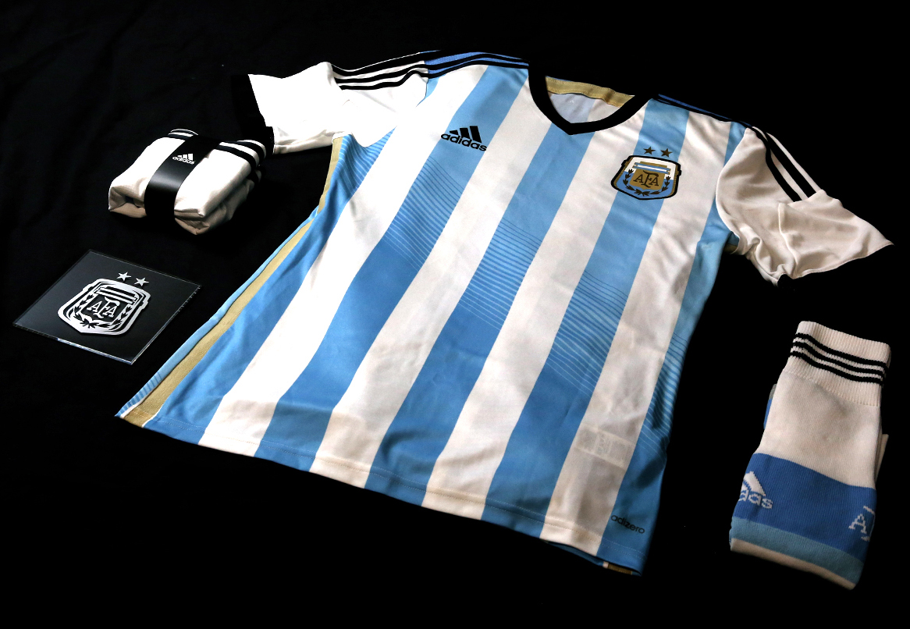

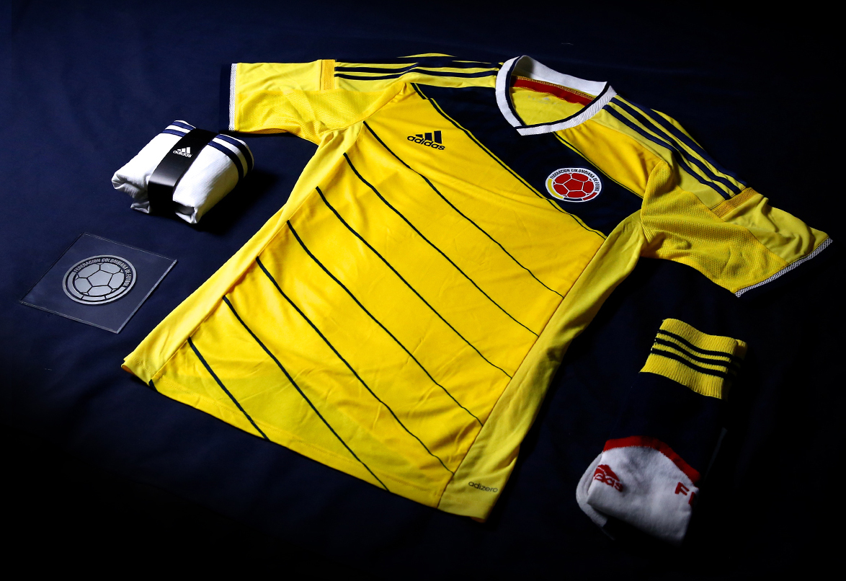
Colombia: El kit colombiano refleja una nación más pacífica, mientras que elementos del tradicional sombrero vueltiao’ son tomados para el diseño gráfico de la camiseta. “#unidosporunpais” está escrito en la parte de atrás de la colorida pieza representando que el amor del país es lo que une a los colombianos de todas las generaciones.

Alemania: El nuevo kit alemán ha sido inspirado en un sentido de esplendor y de valor puesto en la calidad y el trabajo arduo. El pueblo alemán ve a su equipo nacional de la misma forma de la cual se siente orgulloso de su ejemplar arquitectura industrial. El Die Nationalmannschaft (el equipo nacional) es el embajador perfecto para ejemplificar esta noción de excelencia e inteligencia.

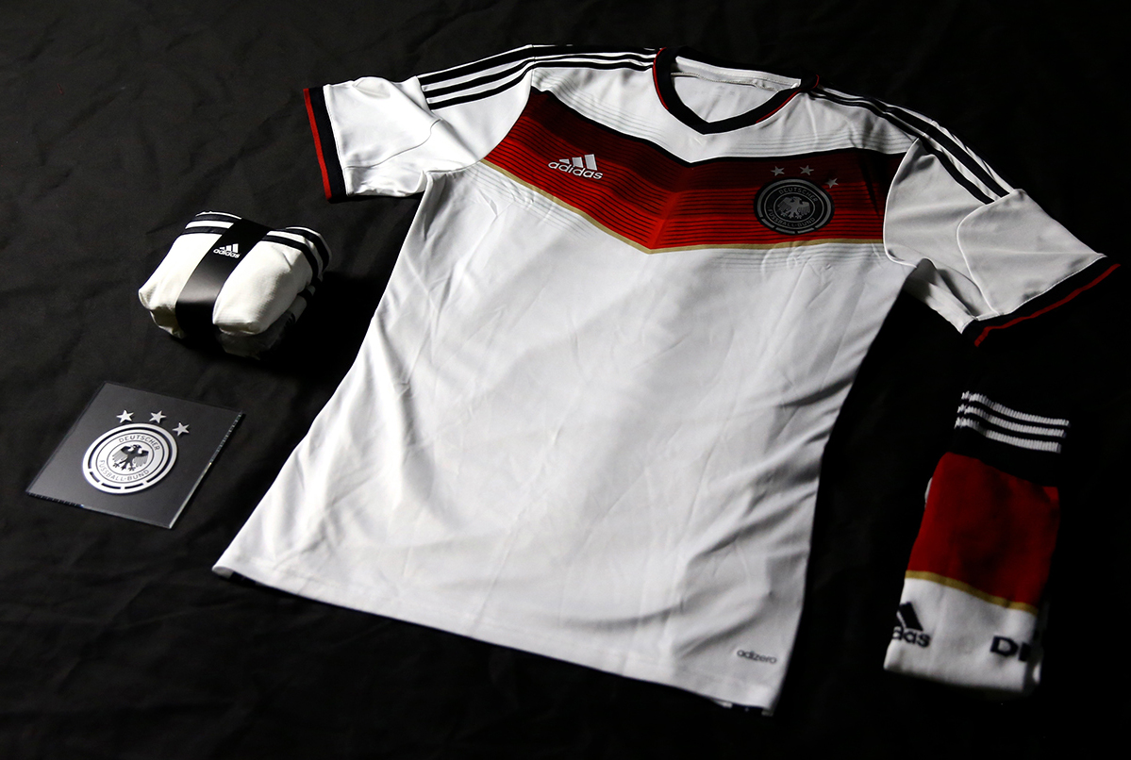

Japón: Una gráfica industrial representa el poder del equipo y ha sido inspirado en una turbina con 11 líneas, personificando a los 11 jugadores en la cancha. La pintura en la parte de atrás de la camiseta está basada en manuscritos japoneses, mientras que la bandas que cubren los hombros significan la unidad y el espíritu inquebrantable del equipo.
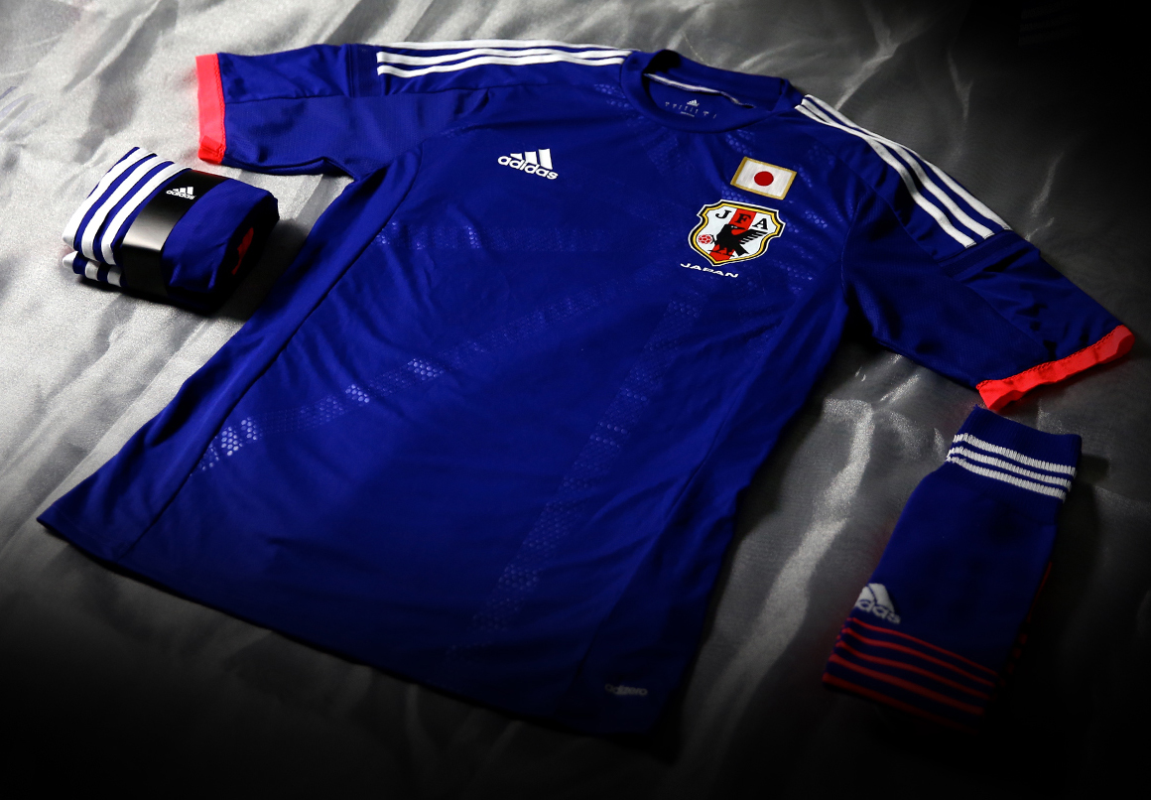

México: El kit mexicano toma inspiración de la habilidad artística del país con íconos de la lucha libre, muy representativa del país norteño, y la actitud de su pueblo de darlo todo. El nuevo kit es creativo, audaz y personifica un estilo de ‘superhéroe’ en el diseño para ser vestido por la nueva sangre mexicana y por los héroes de la nación en la competencia más grande del mundo.

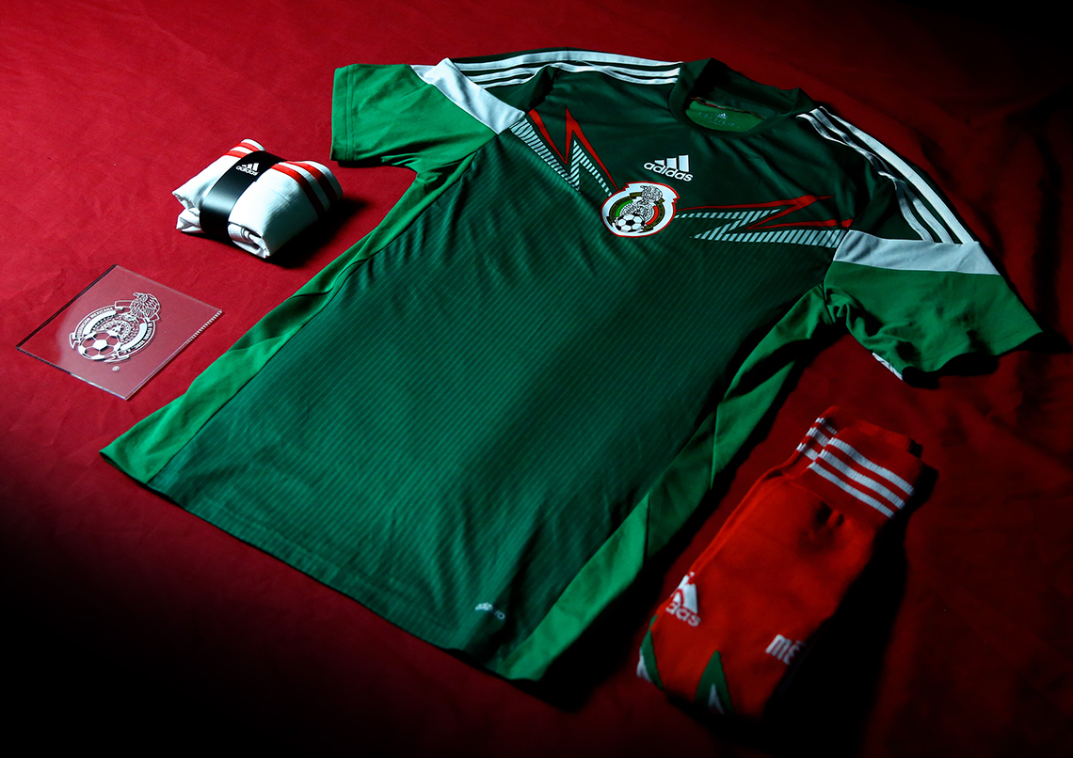

Russia: El kit está inspirado en las exploraciones espaciales históricas y los logros de los astronautas rusos en los 1960s; específicamente aquellos mostrados en el Cosmonautics Memorial Museum en Moscú. El diseño identifica el orgullo ruso y da un sentido de que cuando el pueblo de Rusia se une, lo pueden lograr todo.
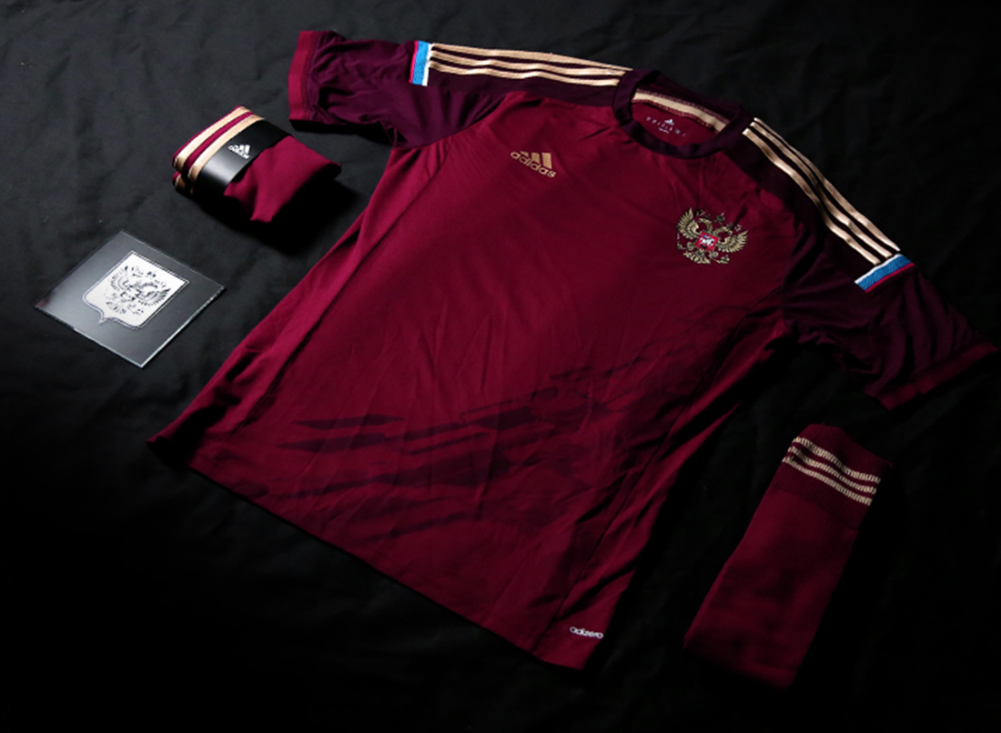

España: El color rojo de la camiseta local une a España, mientras que los tonos dorados simbolizan la era dorada que vive actualmente el fútbol español. El equipo es la luz del país hoy día, dando ejemplos para la juventud.

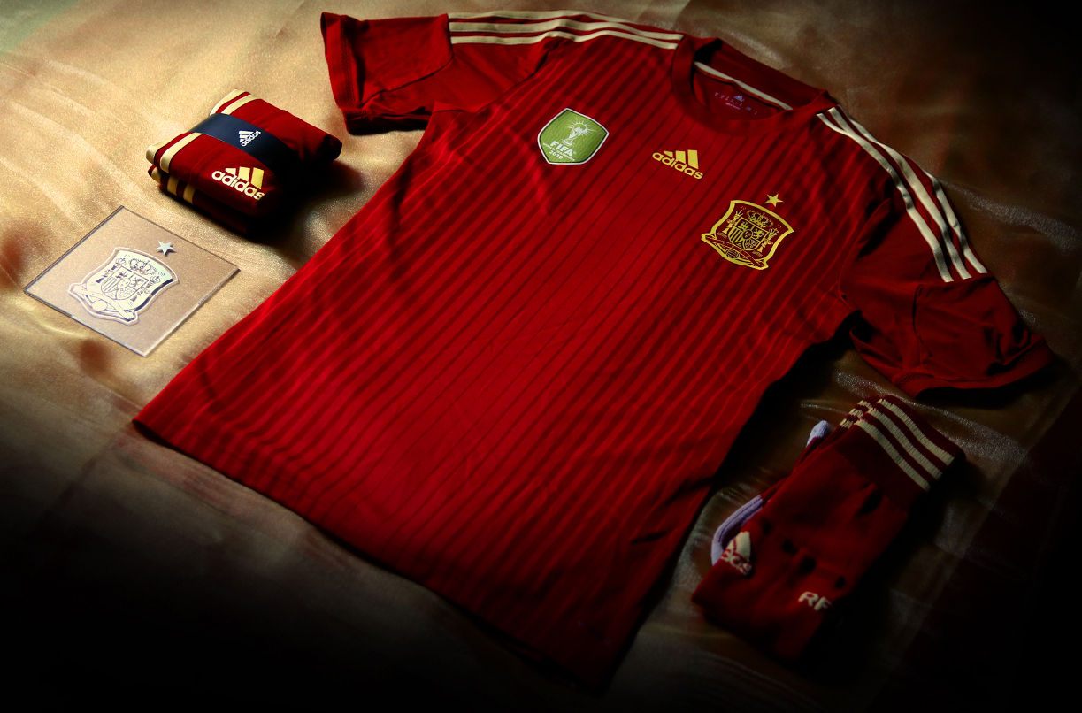

Todos los siete kits de federaciones fueron diseñados y extensamente probados por un período de 18 meses. Jugadores profesionales en Europa y Latinoamérica probaron los kits bajo condiciones de un partido y las presiones que tendrían en un juego normal para asegurar durabilidad, consistencia y sostenibilidad junto con rendimiento elite y ligereza.

La revelación de la camiseta marca la nueva fase de la campaña “All in or Nothing” para el 2014 FIFA World Cup, seguido del lanzamiento a principios de noviembre de la Colección Samba, un a recopilación de botas de fútbol inspiradas en Brasil.

La FIFA World Cup es el evento más importante en la escena del fútbol y la plataforma más grande para la indumentaria del deporte.
- FIN -

Para mayor información de la marca visita adidas.com/worldcup . Únete a la conversación a través de Facebook en facebook.com/adidasfootball o a través de Twitter siguiendo @adidasfootball y @adidaslatam usando #allin or nothing.

Para información de prensa visita http://news.adidas.com/LA o contacta a:
Jessica Pazos
PR and Eventa Manager (Latinoamérica)
Email: jessica.pazos@adidas-group.com
Tel. +507 3773334

Junitza Rubio
PR and Events Manager (Centroamérica, Venezuela y Ecuador)
Email: junitza.rubio@adidas.com
Tel: +507 3035768

Ana Priscilla Herrera

PR Specialist

Email: anapriscilla.herrera@externals.adidas-group.com

Tel: +507 69496496

Nota a editores:
Acerca de adidas Football
adidas es la marca líder global en fútbol. Es el principal auspiciador de los torneos más importantes de futbol en el mundo tales como la Copa Mundial de la FIFA, la Copa de Confederaciones FIFA, la UEFA Champions League, la UEFA Europa League y la UEFA European Championships. adidas, a su vez patrocina a alguno de los clubes más reconocidos del mundo incluyendo al Real Madrid, FC Bayern, Múnich, AC Milan, Flamengo y Chelsea. Algunos de los mejores jugadores también están en las listas de adidas con individuos de clase mundial como Lionel Messi, David Beckham, Daniel Alves, Kaká, Steven Gerrard, Karim Benzema y Bastian Schweinsteiger.

